МУНИЦИПАЛЬНОЕ АВТОНОМНОЕ ОБРАЗОВАТЕЛЬНОЕ УЧРЕЖДЕНИЕ

СРЕДНЯЯ ОБЩЕОБРАЗОВАТЕЛЬНАЯ ШКОЛА № 6 ИМ. Д.С. КАЛИНИНА

СОЦИАЛЬНЫЙ ПРАКТИКА «ЧИСТОТА - ЗАЛОГ УСПЕХА»

УБОРКА В ШКОЛЬНОМ КАБИНЕТЕ №53

ГРУППА УЧАЩИХСЯ:

Голованёва В. 7г класс

Мамаева А. 7г класс Урусов А. 7г класс Лугинец Д. 7г класс

ПОМОЩЬ ОКАЗАЛИ РОДИТЕЛИ:

Урусова Т.Н.

Мамаева Л.В.

Кушнаренко О.В.

Жильцова Т.В.

РУКОВОДИТЕЛЬ ПРАКТИКИ:

Телицкая М.Н.,

учитель русского языка и литературы,

классный руководитель 7Г класса.

г-к. АНАПА

2021 год

Школа – наш второй дом, потому что большую часть времени мы проводим здесь. С детства нам прививают чувство ответственности, эстетического вкуса, бережного отношения к окружающему.

Как известно, в становлении и воспитании эстетического вкуса исходным моментом является развитие у ребенка эстетического восприятия окружающих предметов и явлений. Говоря о духовном развитии детей, о нашем духовном возрождении, мы должны понимать, что душу ребенка можно обогатить только с помощью прекрасного. А так как кабинет является неотъемлемой частью учебного процесса, особенно в этом 2020-2021 учебном году, когда учащиеся находятся постоянно в одном кабинете, он тоже должен отвечать эстетическим и санитарным требованиям, в чем и заключается **актуальность практики**.

Таким образом, наш школьный кабинет – это универсальное средство, которое одновременно выполняет ряд функций: познавательную, развивающую, духовно-нравственную, функцию социального закаливания, функцию физического развития, гражданского становления личности, функцию проектирования собственной деятельности.

Эту работу мы рассматриваем, как часть системы социального становления личности.

Наша цель - создать единый комплекс, где можно было бы реализовать многие свои способности, запросы, интересы.

Основной идеей практики является благоустройство кабинета, создание повышенной комфортности и творческого настроения в учебном процессе.

***Цели практики:***

Формирование у обучающихся активной гражданско–нравственной жизненной позиции по отношению к своей школе, к своему учебному кабинету; ответственного отношения к общественно-полезному труду.

***Задачи практики:***

1. Организовать ребят в каникулы на уборку кабинета.

2. Освоить и внедрить навыки общественно-полезного труда.

3. Сформировать систему представлений о санитарных нормах и требованиях к учебному помещению.

4. Воспитывать ответственность за начатую работу, за свой труд.

5. Содействовать формированию позитивных личностных качеств у учащихся класса по отношению к школе, бережного отношения к окружающему нас (всё начинается с малого — школьный кабинет, отремонтированный своими руками, улицы города, подъезды, игровые площадки и так далее).

6. Способствовать развитию здоровых жизненных увлечений и интересов, творческой самореализации обучающихся.

***Краткое описание практики:***

Практика направлен на формирование у учащихся класса активной гражданско-нравственной жизненной позиции по отношению к своей школе, своему кабинету. Практика основана на сотрудничестве учащихся, классного руководителя и родителей 7 Г класса:

- у школьников обучение основам совместной деятельности легче и доступнее проходит через неформальное общение, чем формальное, урочное;

- более эффективно работают малые группы ребят, чем большая аудитория;

* Деятельность учащихся класса выстраивается по следующей формуле:

я узнаю – я научусь – я сделаю – я передам знания.

Вопрос об уборке кабинета возник как вопрос о подготовке школы к экзаменам. Ведь наш кабинет регулярно занят во время проведения Государственной итоговой аттестации.

***Актуальность практики:***

Заниматься после майских праздников в красивом чистом, убранном собственными руками кабинете будет очень приятно. К тому же воспитывается ответственное отношение к тому, что сделано своими собственными руками. Образование в школе предполагает единство образовательно - воспитательного процесса во всех сферах – в учебной, внеурочной и внеклассной деятельности. Поэтому совместная работа в каникулярное время на добровольных началах (никто никого не заставлял) ведет к сплочению актива класса. Присутствие родителей объединяет школу и семью.

ПРИЛОЖЕНИЯ:

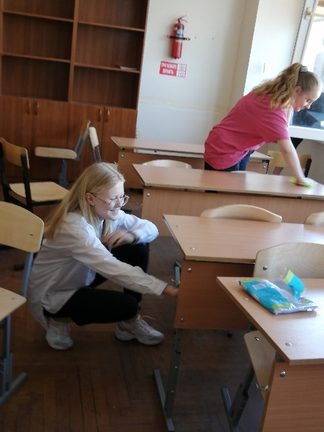 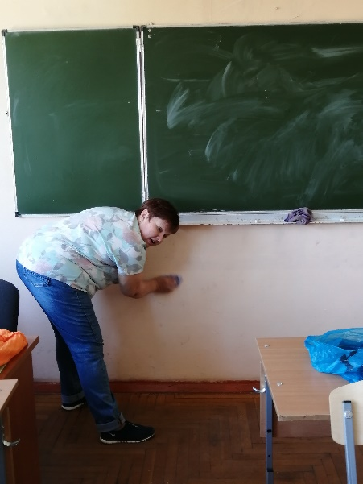 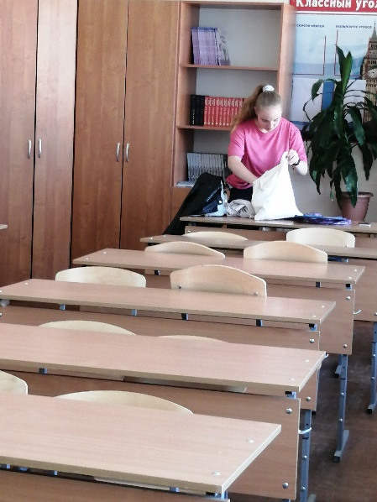

ПОМОЩЬ НАШИХ МАМ

